***ВЕСТНИК***

***БЕЛОГОРСКОГО СЕЛЬСОВЕТА***

***15.06.2022 года / № 12(211)***

Газета муниципального образования Белогорский сельсовет

Беляевского района Оренбургской области

**ИНФОРМАЦИЯ АДМИНИСТРАЦИИ МУНИЦИПАЛЬНОГО ОБРАЗОВАНИЯ БЕЛОГОРСКИЙ**

**СЕЛЬСОВЕТ БЕЛЯЕВСКОГО РАЙОНА ОРЕНБУРГСКОЙ ОБЛАСТИ**

**АДМИНИСТРАЦИЯ**

**МУНИЦИПАЛЬНОГО ОБРАЗОВАНИЯ БЕЛОГОРСКИЙ СЕЛЬСОВЕТ**

**БЕЛЯЕВСКОГО РАЙОНА ОРЕНБУРГСКОЙ ОБЛАСТИ**

**ПОСТАНОВЛЕНИЕ**

п. Белогорский

15.06.2022 № 52-п

Об утверждении Положения об оплате труда работников

военно-учетного стола, осуществляющих первичный

воинский учет на территориях, где отсутствуют военные комиссариаты

В соответствии со статьей 63 Федерального закона от 06.10.2003 № 131-ФЗ «Об общих принципах организации местного самоуправления в Российской Федерации», статьями 135,144 Трудового кодекса Российской Федерации, статьей 86 Бюджетного кодекса Российской Федерации, постановлением Правительства РФ «О субвенциях на осуществление полномочий по первичному воинскому учету на территориях, где отсутствуют военные комиссариаты, постановляю:

1. Утвердить Положение «Об оплате труда работников военно-учетного стола, осуществляющих первичный воинский учет на территориях, где отсутствуют военные комиссариаты» (приложение).

2. Признать утратившим силу постановление администрации от 09.03.2017 № 12-п « Об организации Положения «Об оплате труда работников военно-учетного стола, осуществляющих первичный воинский учет на территориях, где отсутствуют военные комиссариаты».

3. Контроль за исполнением настоящего постановления возложить на специалиста 1 категории К.Н. Бисикенову.

4. Настоящее постановление вступает в силу со дня его подписания

Глава администрации

муниципального образования

Белогорский сельсовет И.В. Карих

|  |  |
| --- | --- |
|  | Приложение  УТВЕРЖДАЮ  постановлением администрации  муниципального образования  Белогорский сельсовет  Беляевского района  Оренбургской области  от 15.06.2022 № 52-п |

Положение

об оплате труда работников военно-учетного стола, осуществляющих первичный воинский учет на территориях, где отсутствуют военные комиссариаты

1. **Общие положения**

Настоящее положение разработано в соответствии с Постановлением Правительства РФ от 01.01.2001г. № 258 «О субвенциях на осуществление полномочий по первичному воинскому учету на территориях, где отсутствуют военные комиссариаты», статьей 63 Федерального закона от 06.10.2003 № 131-ФЗ «Об общих принципах организации местного самоуправления в Российской Федерации» статьями 135,144 Трудового кодекса Российской Федерации, статьей 86 Бюджетного кодекса Российской Федерации. Настоящее Положение применяется при определении заработной платы работников военно-учетного стола (далее – ВУС), выполняющих обязанности на постоянной основе и по совместительству, осуществляющих первичный воинский учет на территориях, где отсутствуют военные комиссариаты.

Оплата труда работников ВУС производится из средств субвенции, предоставленной бюджету поселения из федерального бюджета.

Система оплаты труда работников ВУС включает месячный должностной оклад (далее – должностной оклад).

Условия оплаты труда, включая размер оклада (должностного оклада), выплаты стимулирующего характера, являются обязательными для включения в трудовой договор.

**2. Состав и порядок формирования военно-учетного стола**

Число работников, осуществляющих воинский учет в органах местного самоуправления, определяется с учетом следующих норм:

а) 1 работник, выполняющий обязанности по совместительству, - при наличии на воинском учете менее 500 граждан;

б) 1 освобожденный работник - при наличии на воинском учете от 500 до 1000 граждан;

в) 1 освобожденный работник на каждую последующую 1000 граждан, состоящих на воинском учете.

Общее количество работников, осуществляющих воинский учет, определяется исходя из количества граждан, состоящих на воинском учете органах местного самоуправления по состоянию на 31 декабря предшествующего года.

При наличии в органах местного самоуправления 2 и более работников, осуществляющих воинский учет, они объединяются в отдельное подразделение - военно-учетный стол. Специалисты назначаются и освобождаются от должности Главой муниципального образования.

Штатное расписание военно-учетного стола утверждается Главой муниципального образования**.**

**3. Порядок и условия оплаты труда**

Основные условия оплаты труда.

Условия оплаты труда, предусмотренные настоящим Положением, устанавливаются работникам ВУС за выполнение ими профессиональных обязанностей, обусловленных трудовым договором, за полностью отработанное рабочее время, согласно действующему законодательству и правилам внутреннего трудового распорядка учреждения.

Размер должностного оклада работника военно-учетного стола, выполняющего обязанности по основному месту работы (освобожденный работник), устанавливается прямо пропорционально количеству граждан, состоящих на воинском учете в органе местного самоуправления.

Для работников ВУС, занятых по совместительству устанавливается часовая неделя прямо пропорционально количеству граждан состоящих на воинском учете.

Оплата труда работников военно-учетного стола, а также выплаты стимулирующего характера, не предусмотренные данным Положением за счет субвенции не допускаются.

Индексация или повышение должностных окладов работников производится в размерах и в сроки, предусмотренные приказом Министра обороны РФ.

**4. Порядок установления должностного оклада**

В соответствии со ст. 282, 284, 285 Трудового кодекса Российской Федерации максимальный размер должностного оклада военно-учетного работника, выполняющего обязанности по совместительству, не может превышать 50% должностного оклада освобожденного военно-учетного работника.

Индексация или повышение должностных окладов работников производится в размерах в сроки, предусмотренные приказом Министра обороны РФ.

**5. Порядок и основания для премирования за счет средств фонда оплаты труда военно-учетных работников**

При образовании к концу года экономии средств на оплату труда военно-учетных работников, такие средства решением главы сельского поселения направляются на премирование военно-учетных работников.

Премирование работника производится в целях усилений его материальной заинтересованности в своевременном и добросовестном исполнении своих должностных обязанностей, повышения качества выполняемой работы и уровня ответственности за порученный участок.

Премия из средств экономии субвенций предельными размерами не ограничивается.

**6. Отпуск работникам ВУС**

Военно-учетному работнику предоставляется ежегодный оплачиваемый отпуск продолжительностью 28 календарных дней. Для специалистов, занятых по совместительству ежегодный оплачиваемый отпуск предоставляется одновременно с отпуском по основной деятельности.

На время отпуска, болезни и других причин отсутствия ВУС его обязанности вменяются специалисту администрации сельского поселения на безвозмездной основе.

**7.Заключительное положение**

Настоящее Положение вступает в силу с 01 января 2022 года и действует до принятия нового Положения.

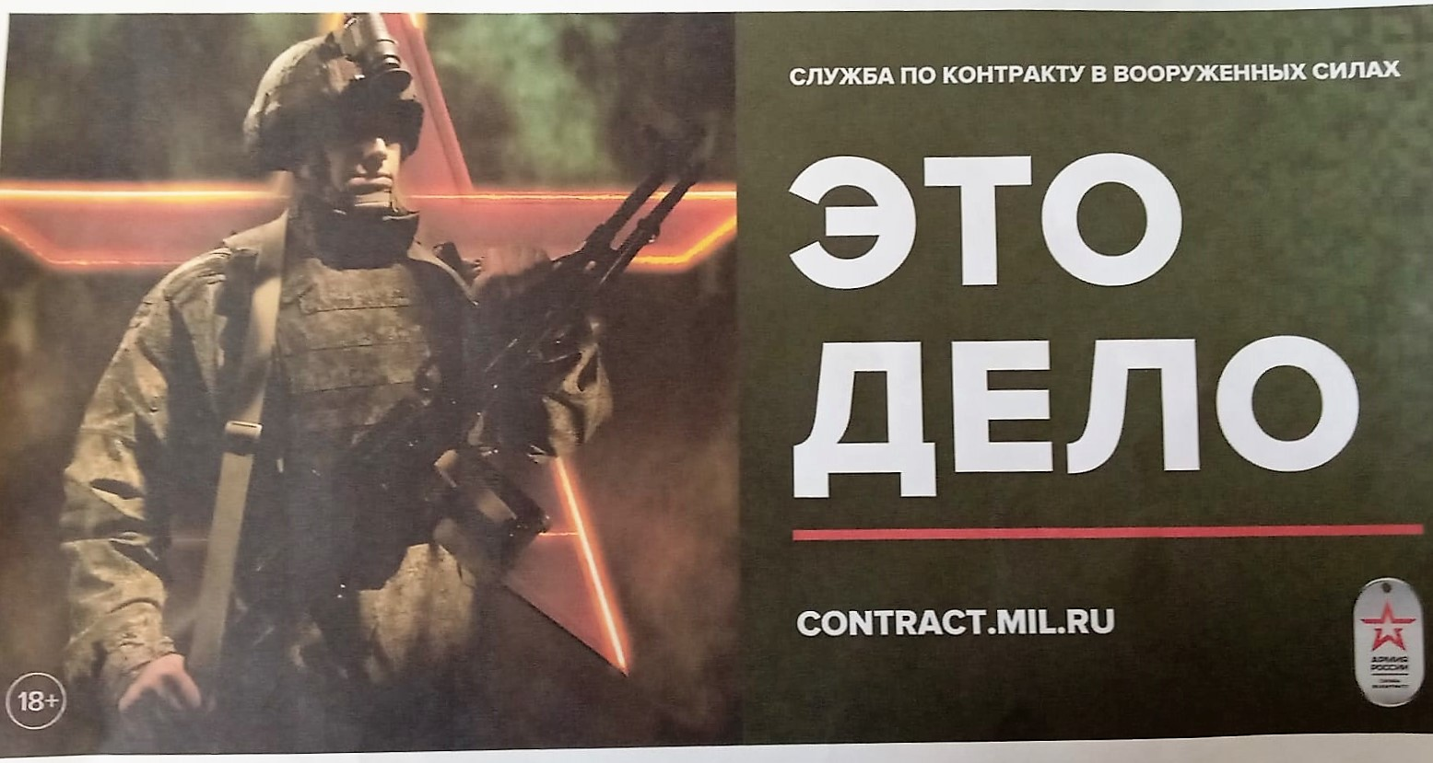

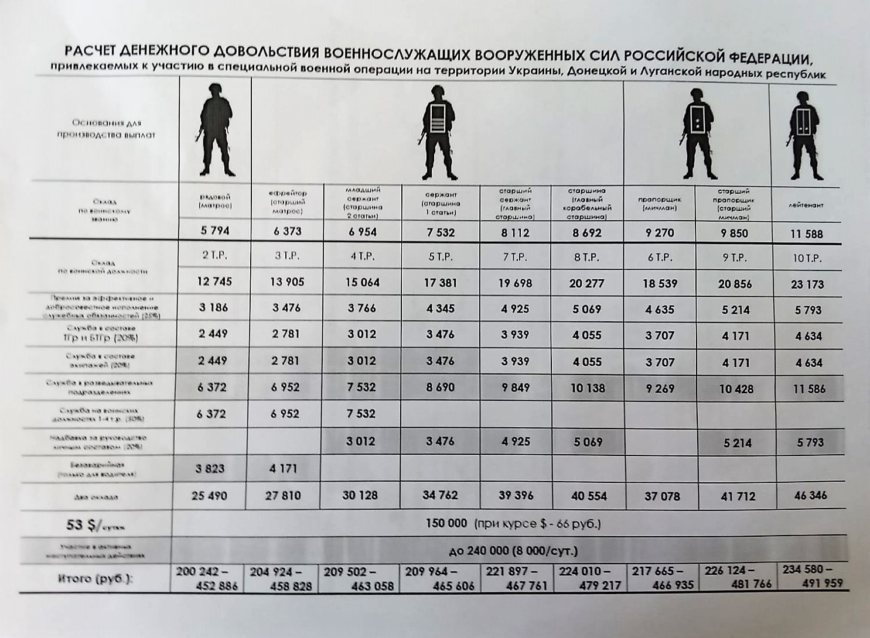

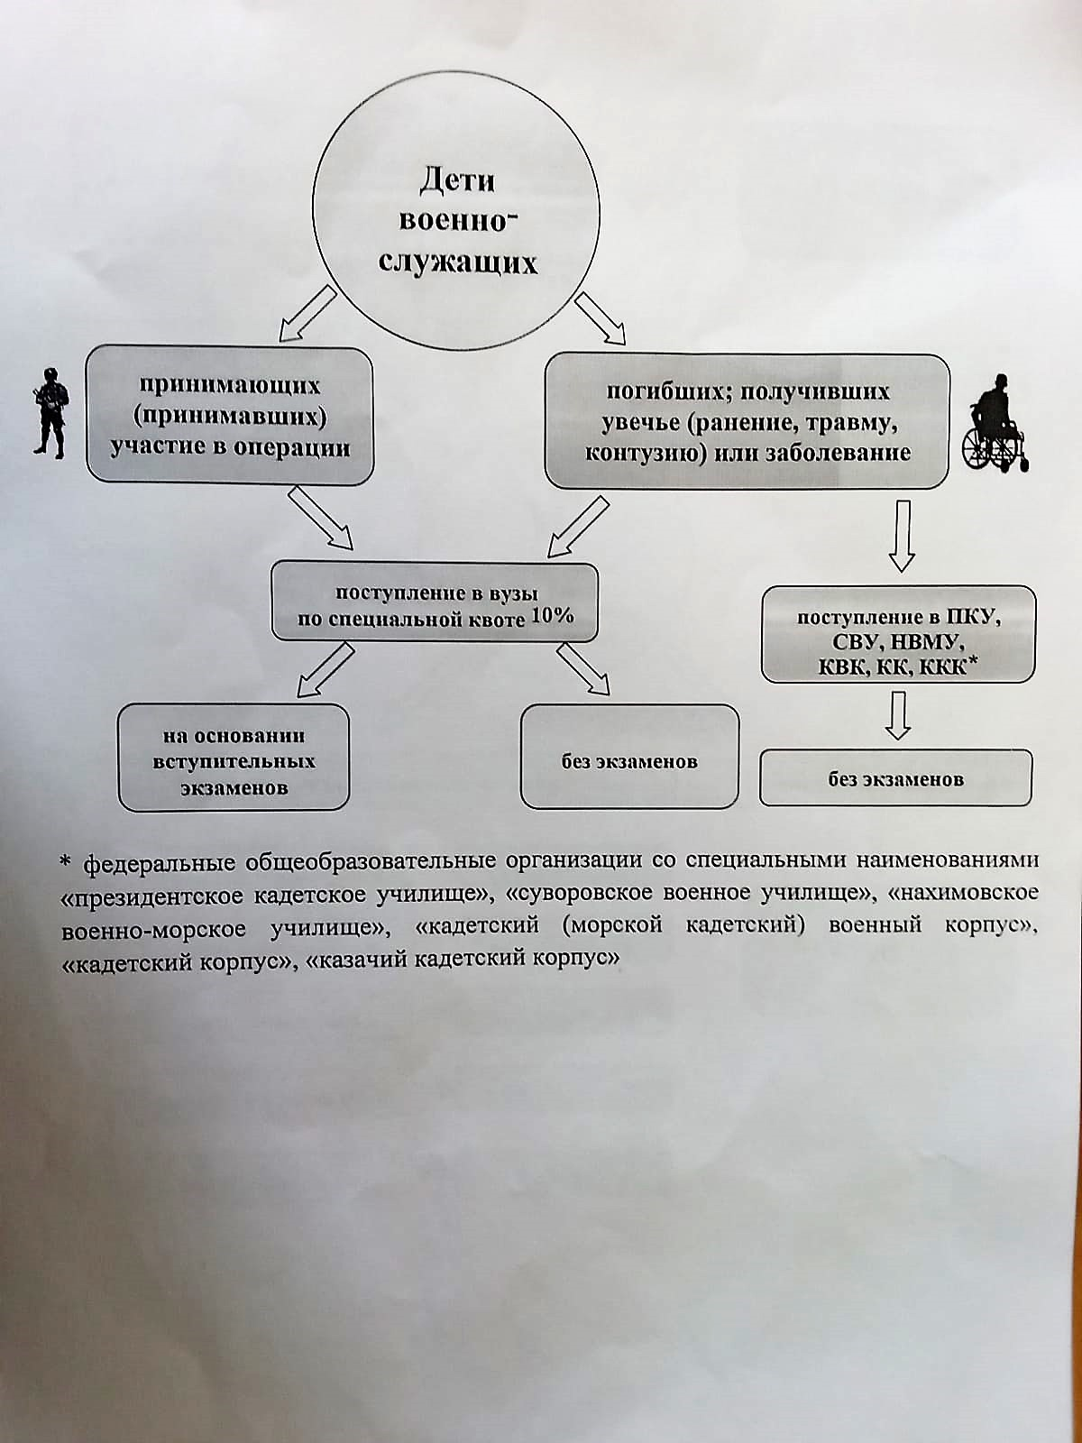

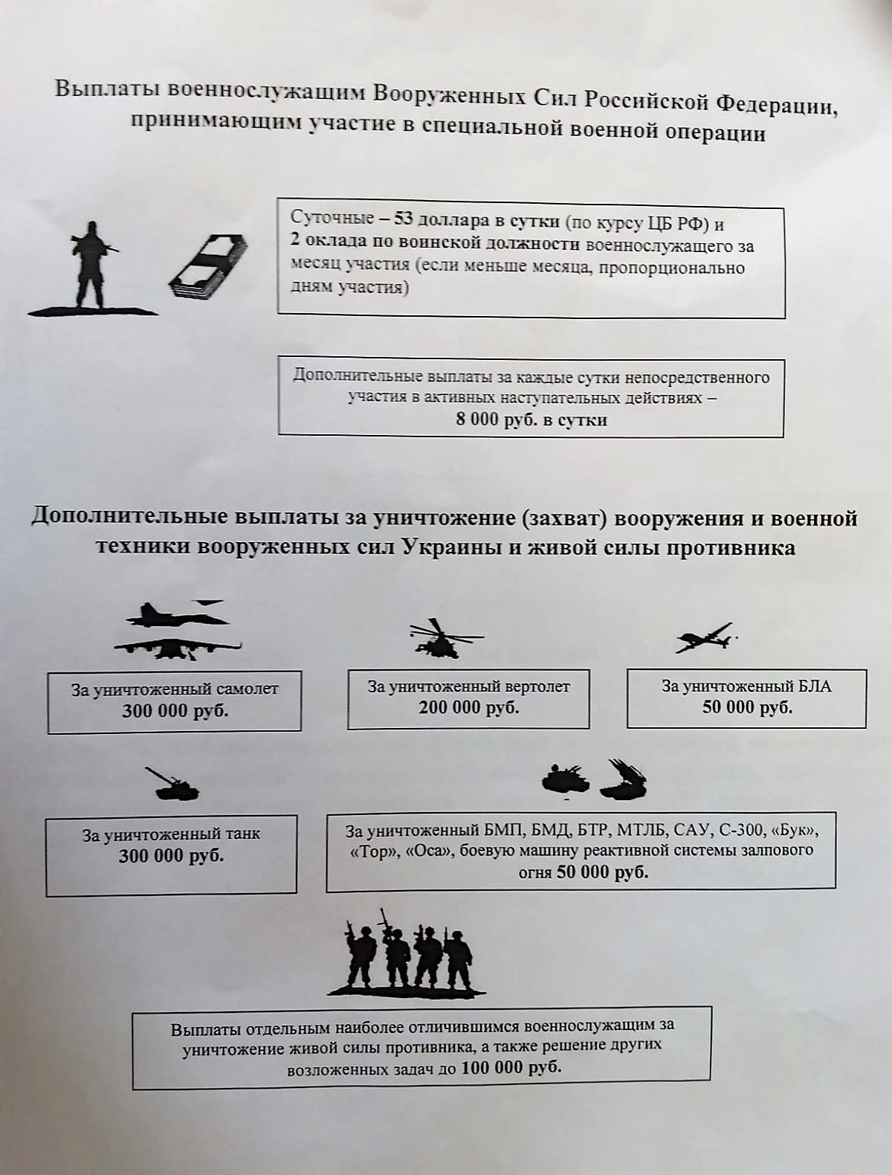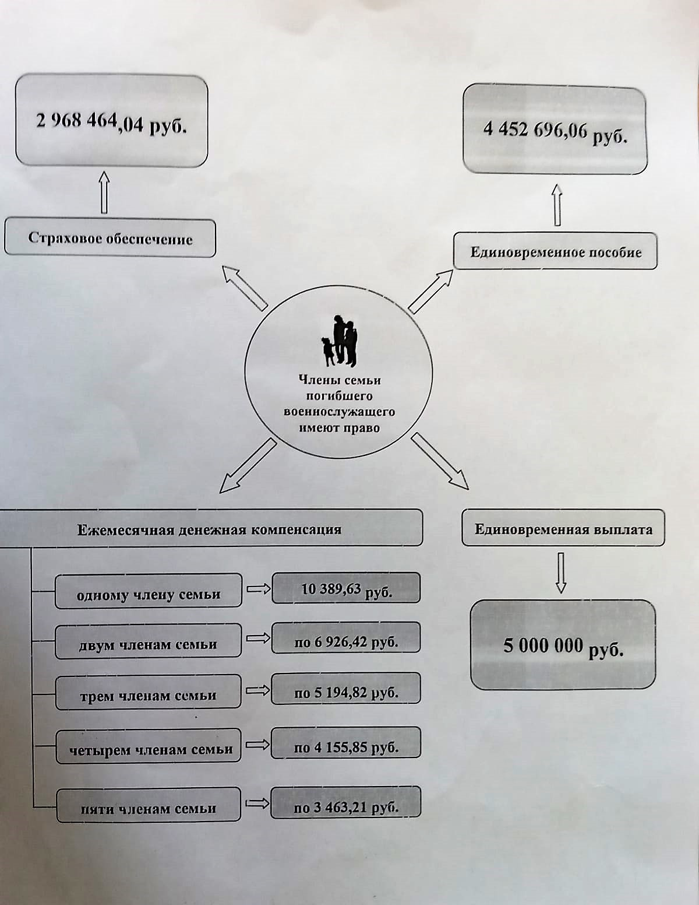

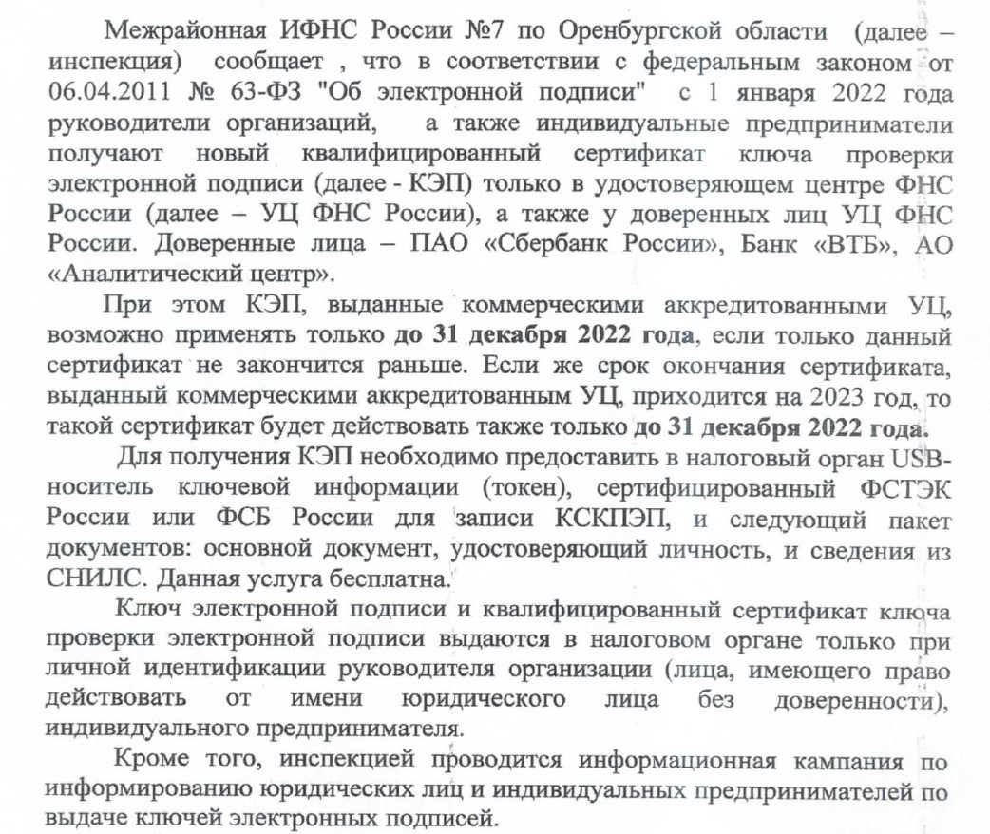

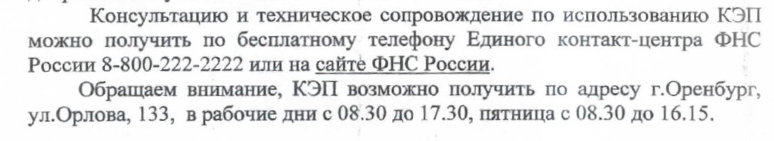

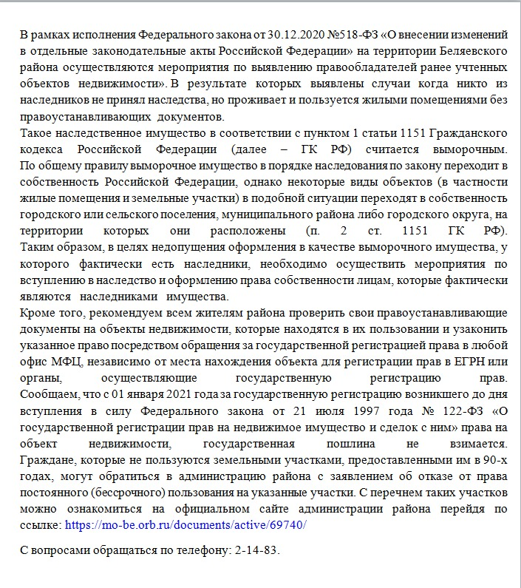**Учредитель: Администрация муниципального образования Белогорский сельсовет**

Адрес: 461342, пос. Белогорский, ул. Школьная, 1, Беляевского района Оренбургской области

**Главный редактор- глава муниципального образования Белогорский сельсовет**

**И.В. Карих, телефон/факс (353 34) 62-1-32; (353 34) 62-1-46**

В газете не может быть опубликована коммерческая информация, а также иная информация,

не подлежащая публикации в средствах массовой информации

**Газета выходит по мере необходимости**

**Тираж 10.**

**Время подписания по графику 16-00 час.**

**Номер фактически подписан в 16-00 час.**

**Бесплатно**